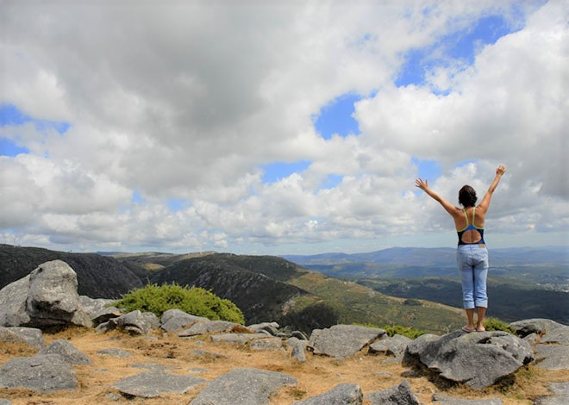

Een tussenjaar?
Iets om goed over na te denken!
www.tussenjaarkenniscentrum.nl

Foto: WUR

